ЗАТВЕРДЖЕНО

Наказ Міністерства охорони здоров’я України
 |  |  |  |  |  |  |  |  |  |  |  |  |  |  |  |  |  |  |  |  |  |  |  |  |  |  |  |  |  |  |  |  |  |  |  |  |  |  |  |  |  |  |  |  |  |  |  |  |  | 29 травня 2013 року № 435
Найменування міністерства, іншого органу виконавчої влади, підприємства, установи, організації, до сфери управління якого належить заклад охорони здоров’я |  |  |  |  |  |  |  |  |  |  |  |  |  |  |  |  |  |  |  |  |  |  |  |  |  |  |  |  |  |  |  |  |  |  |  |  |  |  |  |  |  |  |  |  |  | МЕДИЧНА ДОКУМЕНТАЦІЯ
 |  |  |  |  |  |  |  |  |  |  |  |  |  |  |  |  |  |  |  |  |  |  |  |  |  |  |  |  |  |  |  |  |  |  |  |  |  |  |  |  |  |  |  |  |  | Форма первинної облікової документації
 |  |  |  |  |  |  |  |  |  |  |  |  |  |  |  |  |  |  |  |  |  |  |  |  |  |  |  |  |  |  |  |  |  |  |  |  |  |  |  |  |  |  |  |  |  | № 043-1/о
Найменування та місцезнаходження (повна поштова адреса) закладу охорони здоров’я, де заповнюється форма |  |  |  |  |  |  |  |  |  |  |  |  |  |  |  |  |  |  |  |  |  |  |  |  |  |  |  |  |  |  |  |  |  |  |  |  |  |  |  |  |  |  |  |  |  | ЗАТВЕРДЖЕНО
 |  |  |  |  |  |  |  |  |  |  |  |  |  |  |  |  |  |  |  |  |  |  |  |  |  |  |  |  |  |  |  |  |  |  |  |  |  |  |  |  |  |  |  |  |  | Наказ МОЗ України
Код за ЄДРПОУ |  |  |  |  |  |  |  |  |  |  |  |  |  |  |  |  |  |  |  |  |  |  |  |  |  |  |  |  |  |  |  |  |  |  |  |  |  |  |  |  |  |  |  |  |  |  |  |  |  |  |  |  |  |  |  |  |  |  |  |  |  |  |  |  |  | №
Медична карта ортодонтичного пацієнта №_______
_________рік

1. Прізвище, ім’я, по батькові
2. Стать: чоловіча – 1; жіноча – 2 |  |  |  |  |  |  |  |  |  |  |  |  |  |  |  |  |  |  |  |  |  |  |  |  |  |  |  |  |  |  |  |  |  |  |  |  |  |  |  |  |  |  | 3. Дата народження
 |  |  |  |  |  |  |  |  |  |  |  |  |  |  |  |  |  |  |  |  |  |  |  |  |  |  |  |  |  |  |  |  |  |  |  |  |  |  |  |  |  |  |  |  |  |  |  |  |  |  |  |  |  |  |  |  |  |  |  |  |  |  | (число, місяць, рік)
4. Місце проживання хворого, телефон, e-mail
5. Діагноз
6. Чи звертались до послуг ортодонта раніше: |  |  |  |  |  |  |  |  |  |  |  |  |  |  |  |  |  |  |  |  |  | так |  |  |  |  |  |  |  |  |  | ні |  |  |  |  | 7. Хто направив до ортодонта?
8. Скарги на: естетичний недолік |  |  |  |  |  |  |  |  |  |  |  |  |  |  |  | утруднене пережовування їжі |  |  |  |  |  |  |  |  |  |  |  |  |  |  |  |  |  |  |  |  |  |  |  |  |  |  |  | скупченість зубів |  |  |  |  |  |  |  |  |  |  |  |  |  |  |  |  |  |  | порушення дикції
біль при відкриванні рота |  |  |  |  |  |  |  |  |  |  |  |  |  |  |  | інші
9. Перенесені та супутні захворювання
10. Спадковість
11. Шкідливі звички
12. Вигодовування: |  |  |  | грудне |  |  |  |  |  |  |  |  |  |  | штучне |  |  |  |  |  |  |  |  |  |  |  |  |  |  | змішане |  |  |  |  |  |  |  |  | 13. Дихання: |  |  |  |  |  |  |  | ротове |  |  |  |  |  |  |  |  |  |  |  | носове |  |  |  |  |  |  |  |  |  |  |  |  | змішане
14. Фукціональне навантаження: |  |  |  |  |  |  |  |  |  | нормальне |  |  |  |  |  |  |  |  |  |  |  |  |  |  |  |  |  |  | лінь жування |  |  |  |  |  |  |  |  |  |  |  | м’яка їжа |  |  |  |  |  |  |  |  |  | 15. Порушення мови: |  |  |  |  |  |  |  |  |  |  |  |  |  |  |  |  | так |  |  |  |  |  |  |  | ні
16. Розвиток теперішнього захворювання

ПОЗАРОТОВЕ ОБСТЕЖЕННЯ
Обличчя |  |  |  | Симетричне |  |  |  |  |  | Асиметричне |  |  |  |  |  |  |  | Пропорційне |  |  |  |  |  |  |  |  | Непропорційне
 |  |  | Профіль |  |  |  |  |  |  | Прямий |  |  |  |  |  |  |  | Випуклий |  |  |  |  |  |  |  |  | Запалий
 |  |  | Нижня третина обличчя |  |  |  |  |  |  | Норма |  |  |  |  |  |  |  | Видовжена |  |  |  |  |  |  |  |  | Зменшена
 |  |  | Середня третина обличчя |  |  |  |  |  |  | Норма |  |  |  |  |  |  |  | Збільшена |  |  |  |  |  |  |  |  | Зменшена
 |  |  | Кут нижньої щелепи |  |  |  |  |  |  | Норма |  |  |  |  |  |  |  | Збільшений |  |  |  |  |  |  |  |  | Зменшений
 |  |  | Носо-губні складки |  |  |  |  |  |  | Норма |  |  |  |  |  |  |  | Виражені |  |  |  |  |  |  |  |  | Згладжені
 |  |  | Надборідна ямка |  |  |  |  |  |  | Норма |  |  |  |  |  |  |  | Виражена |  |  |  |  |  |  |  |  | Згладжена
 |  |  | Стан навколоротового м’яза |  |  |  |  |  |  | Норма |  |  |  |  |  |  |  | Напружений
Стан скронево-нижньощелепового суглоба
Відкривання рота |  |  |  |  | Біль | відкриванні |  |  |  |  | Клацання |  | відкриванні |  |  |  |  |  | Симетричність рухів |  |  |  |  |  |  | Періодичний головний біль
 | мм |  |  |  | при: | закриванні |  |  |  |  | при: |  | закриванні |  |  |  |  |  | Плечовий біль |  |  |  |  |  |  | Шийний біль
Внутрішньоротове обстеження
 |  | Пристінок порожнини рота |  |  |  |  |  | Норма |  |  |  |  |  |  |  | Дрібний |  |  |  |  |  | Глибокий
 |  | Вуздечка верхньої губи |  |  |  |  |  | Норма |  |  |  |  |  |  |  | Коротка |  |  |  |  |  | Низьке прикріплення
 |  | Вуздечка нижньої губи |  |  |  |  |  | Норма |  |  |  |  |  |  |  | Коротка |  |  |  |  |  | Високе прикріплення
 |  | Вуздечка язика |  |  |  |  |  | Норма |  |  |  |  |  |  |  | Коротка
 |  | Слизова оболонка |  |  |  |  |  | В нормі |  |  |  |  |  |  |  | Гіперемована |  |  |  |  |  | Кровоточива
 |  | Розміри язика |  |  |  |  |  | Норма |  |  |  |  |  |  |  | Макро |  |  |  |  |  | Мікро
 |  | Положення язика
 |  | Прорізування зубів |  |  |  |  |  | Раннє |  |  |  |  |  |  |  | Пізнє |  |  |  |  |  | Норма
 |  | Гігієна порожнини рота |  |  |  |  |  | Добра |  |  |  |  |  |  |  | Задовільна |  |  |  |  |  | Незадовільна
 |  | Період прикусу |  |  |  |  |  | Молочний |  |  |  |  |  |  |  | Змінний |  |  | Ранній |  |  | Постійний |  |  |  |  |  | Ростучий
 |  |  |  |  |  |  |  |  |  |  |  |  |  |  |  |  |  |  | Пізній |  |  |  |  |  |  |  |  | Неростучий
 |  |  |  |  |  |  |  |  |  |  |  |  |  |  |  |  |  |  |  |  |  |  |  |  |  |  |  | Сформований
 |  | Форма піднебіння |  |  |  |  |  | Нормальне |  |  |  |  |  |  |  | Готичне |  |  |  |  |  | Плоске

Зубна формула |  |  |  |  |  |  |  |  |  |  |  |  |  |  |  |  |  |  |  |  |  | Стан зубів:
 |  |  |  |  |  |  |  |  |  |  |  |  |  |  |  |  |  |  |  |  |  | структура
 |  |  |  |  | 55 | 54 | 53 | 52 |  | 51 |  | 61 | 62 |  | 63 | 64 | 65
 |  |  |  |  |  |  |  |  |  |  |  |  |  |  |  |  |  |  |  |  |  | форма
 | 18 | 17 |  | 16 | 15 | 14 | 13 | 12 |  | 11 |  | 21 | 22 |  | 23 | 24 | 25 | 26 | 27 | 28 |  | величина
 | 48 | 47 |  | 46 | 45 | 44 | 43 | 42 |  | 41 |  | 31 | 32 |  | 33 | 34 | 35 | 36 | 37 | 38
 |  |  |  |  |  |  |  |  |  |  |  |  |  |  |  |  |  |  |  |  |  | кількість: | адентія |  |  |  |  |  |  |  | надкомплектні
 |  |  |  |  | 85 | 84 | 83 | 82 |  | 81 |  | 71 | 72 |  | 73 | 74 | 75 |  |  |  |  |  | ретенція
 |  |  | С |  | - каріозноуражений зуб |  |  |  |  |  | Pt |  |  | - пародонтит |  |  |  |  |  |  |  | Види положення:
 |  |  | V |  | - видалений зуб |  |  |  |  |  | O |  |  | - відсутній зуб |  |  |  |  |  |  |  | вестибулярне |  |  |  |  |  |  |  |  | мезіальне
 |  |  | π |  | - атипової форми зуб |  |  |  |  |  | P |  |  | - ратинований зуб |  |  |  |  |  |  |  | оральне |  |  |  |  |  |  |  |  | дистальне
 |  |  | D |  | - декальцинація |  |  |  |  |  | T |  |  | - травма |  |  |  |  |  |  |  | супраоклюзія |  |  |  |  |  |  |  |  | транспозиція
Аномалії форми зубних дуг |  |  |  |  |  |  |  |  |  |  |  |  |  |  |  |  |  |  |  |  |  | інфраоклюзія |  |  |  |  |  |  |  |  | тортооклюзія
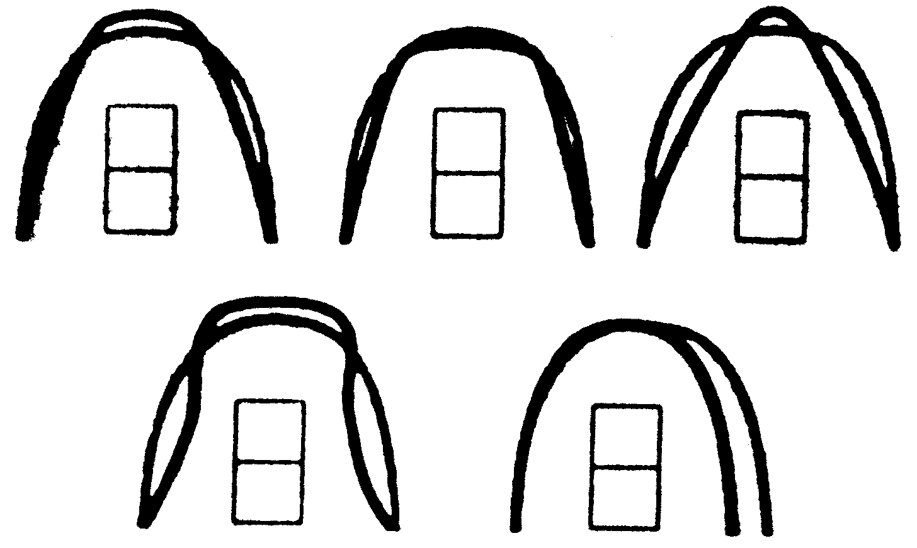 |  |  |  |  |  |  |  |  |  |  |  |  |  |  |  |  |  |  |  |  |  | Стан зубних рядів
 |  |  |  |  |  |  |  |  |  |  |  |  |  |  |  |  |  |  |  |  |  | верхня щелепа |  |  |  |  |  |  |  |  |  | нижня щелепа
 |  |  |  |  |  |  |  |  |  |  |  |  |  |  |  |  |  |  |  |  |  | протрузія фронтальної
 |  |  |  |  |  |  |  |  |  |  |  |  |  |  |  |  |  |  |  |  |  | ділянки
 |  |  |  |  |  |  |  |  |  |  |  |  |  |  |  |  |  |  |  |  |  | ретрузія фронтальної
 |  |  |  |  |  |  |  |  |  |  |  |  |  |  |  |  |  |  |  |  |  | ділянки
 |  |  |  |  |  |  |  |  |  |  |  |  |  |  |  |  |  |  |  |  |  | крива Spee |  |  | мм
 |  |  |  |  |  |  |  |  |  |  |  |  |  |  |  |  |  |  |  |  |  | вкорочення
 |  |  |  |  |  |  |  |  |  |  |  |  |  |  |  |  |  |  |  |  |  | видовження
 |  |  |  |  |  |  |  |  |  |  |  |  |  |  |  |  |  |  |  |  |  | звуження
 |  |  |  |  |  |  |  |  |  |  |  |  |  |  |  |  |  |  |  |  |  | розширення
 |  |  |  |  |  |  |  |  |  |  |  |  |  |  |  |  |  |  |  |  |  | треми
 |  |  |  |  |  |  |  |  |  |  |  |  |  |  |  |  |  |  |  |  |  | діастема
 |  |  |  |  |  |  |  |  |  |  |  |  |  |  |  |  |  |  |  |  |  | ступінь скупчення зубів |  |  | легкий: до 5 мм |  |  |  |  |  |  |  | середній: 5 ÷ 8 мм
 |  |  |  |  |  |  |  |  |  |  |  |  |  |  |  |  |  |  |  |  |  |  |  |  | важкий: > 8мм

ОЦІНКА ПРИКУСУ

 | Сагітальна площина |  |  | Сагітальна щілина |  |  |  |  |  |  |  |  |  | мм |  |  |  |  |  | обернена |  |  |  |  |  | мм
 |  |  |  | Співвідношення молярів |  |  |  |  |  |  | праве |  |  |  |  |  |  |  |  | ліве
 |  |  |  | Співвідношення ікол |  |  |  |  |  |  | праве |  |  |  |  |  |  |  |  | ліве
 | Вертикальна площина |  |  | Різцеве перекриття
 |  |  |  | Вертикальна щілина
 | Трансверзальна площина |  |  | Центральна лінія
 |  |  |  | Горбкове перекриття: |  |  |  |  |  | праве |  |  |  |  |  |  |  |  |  | ліве
ДОДАТКОВІ МЕТОДИ ОБСТЕЖЕННЯ
(дати проведення)
 | Біометрія
 | ОПТГ*
 | ТРГ**
 | Інші (вказати які)
 | Проба Ешлера-Бітнера
 | (висування н/щ до замикання молярів по 1 класу)
 | Профіль | покращився |  |  |  |  |  |  | не змінився |  |  |  |  |  |  |  | погіршився
 | Проба Ільїної-Маркосян № 2 (зсув н/щ назад до крайового змикання різців)
 |  |  |  |  |  |  |  |  | можливо |  |  |  |  |  |  |  | неможливо
 | Проба Ільїної-Маркосян № 3 (опускання н/щ). Лінія косметичного центру
 |  |  |  |  |  |  |  |  | можливо |  |  |  |  |  |  |  | неможливо
 | Проба змикання губ
 |  |  |  |  |  |  |  |  | з напруженням |  |  |  |  |  |  |  | без напруження
 | * Ортопантомографія. ** Телерентгенографія.

 |  |  |  |  |  |  |  |  |  |  |  |  |  |  | 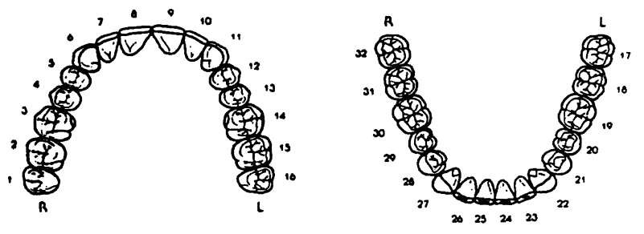
Вимірювання контрольно-діагностичних моделей
Аналіз за Поном(Pont):
Е4d 21|12 = |  |  |  |  |  | (мм)
p1|p1 = |  |  |  |  | p1|p1 |  | = |  |  |  | N = ______
М1М1 = |  |  |  |  | М1М1 |  | = |  |  |  | N = ______
Висновки:
Аналіз за Корхаузом:
Lo = |  |  |  |  |  |  |  | Lu = |  |  |  | N = ______
Висновки:
Аналіз за Болтоном:
∑ d 13 – 23 ×100 = 77,2 % (N = 74,5-80,4%)--------------- × 100 = _____ “Overall ratio”
∑ d 43 - 33
∑ d 16 – 26 ×100 = 91,3 % (N= 91, 3%)--------------- × 100 = _____ “Anterior ratio”
∑ d 46 – 36
Висновки:
ЦЕФАЛОМЕТРИЧНИЙ АНАЛІЗ
 | Аналіз черепа та щелеп |  |  |  |  |  |  |  |  |  |  |  |  |  |  | Дентальний аналіз
 | Показники |  |  | Величина (норма) |  |  |  |  | До початку лікування | Під час лікування |  |  | Після лікування |  |  | Показники |  | Величина (норма) | До початку лікування | Під час лікування | Після лікування
 | ANB |  |  | 2°±1° |  |  |  |  |  |  |  |  |  |  |  | U1-NA |  | 22°±2°
 | NA-APog (Convexity) |  |  | 0°±2° |  |  |  |  |  |  |  |  |  |  |  | U1-NA |  | 4±2 mm
 | SN-Pog |  |  | 80°±2° |  |  |  |  |  |  |  |  |  |  |  | L1-NB |  | 25°±2°
 | FH-NPog  (Facial angle) |  |  | 87,8° |  |  |  |  |  |  |  |  |  |  |  | L1-NB |  | 4±2 mm
 | Wits (ВО-АО) |  |  | -1,0±2 mm |  |  |  |  |  |  |  |  |  |  |  | Кут ii (міжрізцевий кут) |  | 130°±5°
 | SNA |  |  | 82°±2°
 | SNB |  |  | 80°±2°
 | SN-Go |  |  | 44°±3°
 | FMA/FMIA/IMPA (Tweed) |  |  | 25±5°/65±3°/90±5°
 | Ar-Go-Me (Gonial angle) |  |  | 119°±5°

Аналіз м’яких тканин
 |  | Опис параметрів вимірювання |  |  |  |  |  | Показники |  |  |  |  |  | Величина (норма) |  | До початку лікування |  |  |  |  | Під час лікування |  |  | Після лікування
 |  | 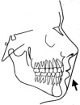 |  |  |  |  |  | Е -Line |  |  |  |  |  | -2±2mm
 |  | 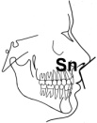 |  |  |  |  |  | Носо-губний кут |  |  |  |  |  | 102°±8°
 |  | 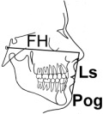 |  |  |  |  |  | FH-Ls`-Pog`(кут Z) |  |  |  |  |  | 75°±4°
ДІАГНОЗ
Скелетний тип
Денто-альвеолярний тип
Супутні прояви
ПЛАН ЛІКУВАННЯ

1. | Лікування |  |  |  | Зараз |  |  |  |  |  |  |  | Диспансерний нагляд |  |  |  |  | Не показано
2. | Активне лікування
3. | Фаза І |  |  | Фаза ІІ |  |  |  |  |  | Комплексне лікування
Видалення |  |  |  |  |  | не потребує |  |  |  |  |  |  | Граничний випадок (не вирішено)
 |  |  |  |  |  | потребує
 |  | пластика вуздечок
Хірургічна |  | поглиблення пристінка рота
підготовка: |  | ортодонтична хірургія
 |  | інші

Знімні апарати |  |  |  |  |  |  |  |  | Вид апарата
 |  |  |  |  |  |  |  |  | Незнімна апаратура
 |  |  |  |  |  |  |  |  | Брекет-система
 |  |  |  |  |  |  |  |  | Верхня щелепа |  |  |  |  |  |  |  | Паз | Кільця/  трубки
 |  |  |  |  |  |  |  |  | Нижня щелепа
Функціональні знімні апарати |  |  |  |  |  |  |  |  |  |  | Позаротові апарати (модифікація росту)
 |  |  |  |  |  |  |  | Лицева дуга
 |  |  |  |  |  |  |  | Лицева маска
 |  |  |  |  |  |  |  | Міжщелепова тяга
 |  |  |  |  |  |  |  |  |  | 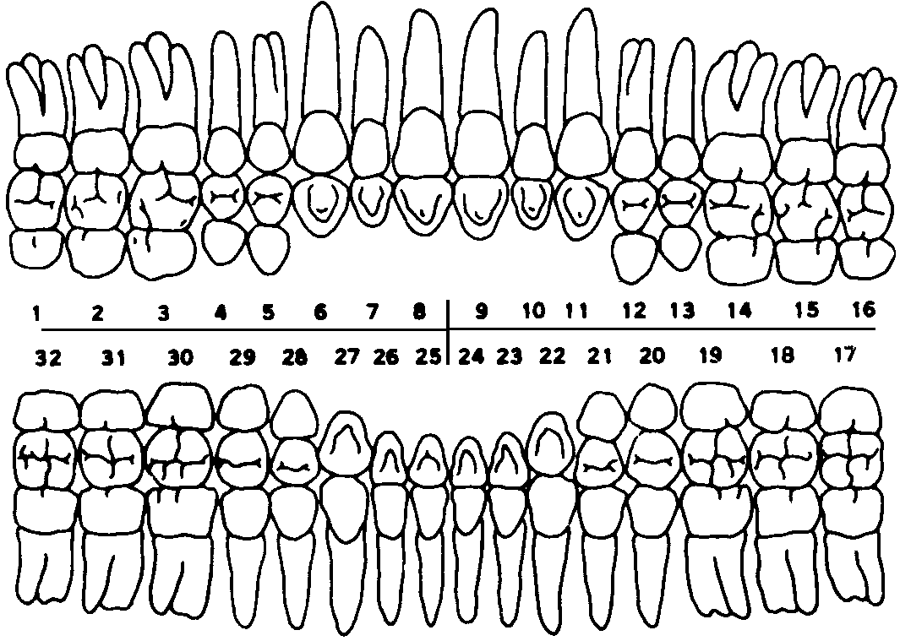
Функціональні знімні апарати |  |  |  |  |  | Кон-
 | Гербст |  |  |  |  | троль |  |  |  |  |  |  |  |  |  | Внутрішньоротові еластики/діаметр/сила
 | Форсус |  |  |  |  | опо-
 | Інші |  |  |  |  | ри
 | Міогімнастика
РЕТЕНЦІЯ
Строк
Вид апарата

 |  |  | ЩОДЕННИК ЛІКАРЯ
Дата | Лікування та рекомендації |  |  |  |  |  | Примітка
Лікуючий лікар |  |  |  |  | Завідувач відділення
 |  | (прізвище, підпис) |  |  |  | (прізвище, підпис)

 |  |  | ЩОДЕННИК ЛІКАРЯ
Дата | Лікування та рекомендації |  |  |  |  |  | Примітка
Лікуючий лікар |  |  |  |  | Завідувач відділення
 |  | (прізвище, підпис) |  |  |  | (прізвище, підпис)

